Facilitador(a): Profesora Giankaris Moreno________ Asignatura: ____Desarrollo Lógico y Algoritmos Integrantes: _______Leanis Bello_________ Fecha: __21/4/2020______ Grupo: ____9___

________Robert Lu Zheng__________

__________Luis Samaniego_____________

__________Marcelino Hernández__________

1. **TÍTULO** **DE LA EXPERIENCIA**: Introducción a la Programación – Mapa Conceptual
2. **TEMAS:**

*Introducción a la programación (conceptos generales)*

1. **OBJETIVO(S):**

*Conocer la definición de los conceptos generales de la programación.*

*Establecer relaciones entre los conceptos generales de la programación del Glosario.*

1. **METODOLOGÍA SUGERIDA:**
2. *Para esta actividad se trabajará en equipos de máximo 4 estudiantes.*
3. *Esta actividad consiste en elaborar un mapa conceptual en el que se establezcan relaciones entre todos los conceptos presentes en el Glosario de la Asignación N°2.*
4. *Toda la coordinación de esta actividad quedará registrada en el canal de cada equipo de trabajo,*
5. *El mapa será presentado en clases.*
6. *Luego de hacer los ajustes y correcciones sugeridos, deberá entregarlo al finalizar el día de la presentación en la sección Tareas de Microsoft Teams.*
7. **ENUNCIADO:**

*Elabore un mapa conceptual utilizando los conceptos del Glosario de la Asignación N°2.*

1. **PROCEDIMIENTO:**

*Elabore un mapa conceptual utilizando los conceptos del Glosario de la Asignación N°2. Recuerde que debe establecer las palabras de enlace que vinculan un término a otro.*

*Ejemplo:*

*Animales, vertebrados, invertebrados*

Vertebrados

Invertebrados

se clasifican en

1. **RECURSOS:**

* *Guía de la actividad, internet. Presentación (PowerPoint, Prezi, Imagen JPG, otro)*

1. **RESULTADOS**

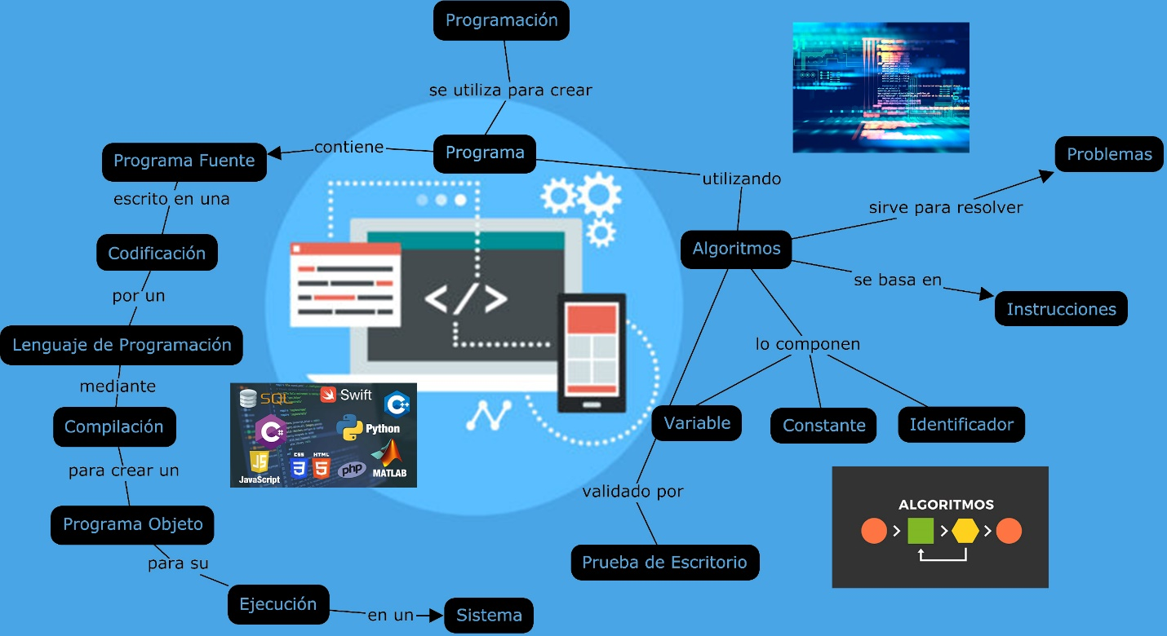

1. **BIBLIOGRAFIA:**

*Libro: Fundamentos de Programación de Luis Joyanes.*

*Medio digitales.*

1. **RÚBRICAS:**

|  |  |  |
| --- | --- | --- |
| **Aspectos a Evaluar** | **Puntaje Máximo**  **100%** | **Puntaje Obtenido** |
| Presentación y apropiada relación entre los conceptos | **60** |  |
| Presencia de todos los conceptos del glosario | **15** |  |
| Ortografía | **5** |  |
| Palabras de enlace | **15** |  |
| Creatividad y contraste | **5** |  |
| Total | **100** |  |